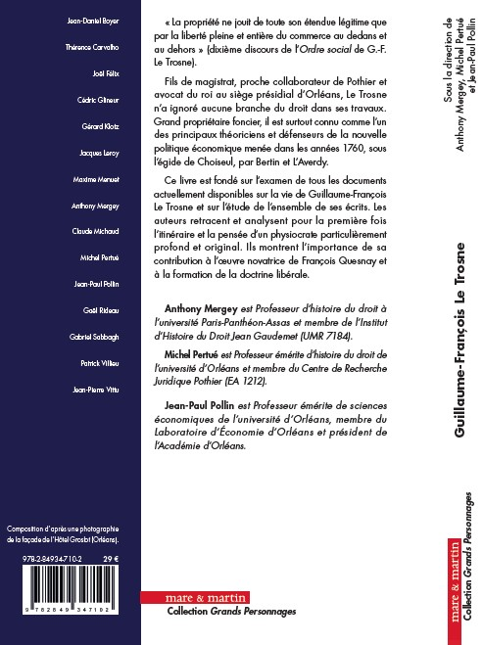

Les actes du colloque Le Trosne sont publiés chez Mare&Martin (un volume in 8° de 316 p.).
Vendu 29 €, l’ouvrage sera disponible en librairie le mois prochain.
Vous pouvez vous le procurer au prix préférentiel de 20 € en profitant d’un achat groupé fait
par l’académie.

Bon de commande pour l’achat du livre :
Guillaume-François Le Trosne (1728-1780). Itinéraire d’un intellectuel orléanais
au siècle des Lumières.
à retourner à :
André BRACK, 2 allée de Limère, 45160 ARDON
au plus tard, le 9 juin 2023
Avec un chèque d’un montant de : 20 € x ..... (nombre d’exemplaires) = ........€
Libellé à l’ordre de l’académie d’Orléans

Nom : ......................................... Prénom :..............................................

